الجمهورية الجزائرية الديمقراطية الشعبية
وزارة التربية الوطنية متوسطة محمد بن تربح بالأغواط
إمتحان شهادة التعليم المتوسط التجريبي ماي 2202
إختبار في مادة: العلوم الفيزيائية والتكنولوجيا المدة: ساعة ونصف
الجزء الأول :( 12نقطة)
كبريتات النحاس
CuSO4
التمرين الأول : (6 نقاط)
يُنصح غالبا بعدم تخزين المحاليل الشاردية في أواني معدنية، ومن أجل معرفة سبب ذلك
حضرنا محلول كبريتات النحاس CuSO4 ذي اللون الأزرق وقمنا بتخزينه في
وعاء مصنوع من القصدير Sn، بعد مدة لاحظنا إختفاء اللون الأزرق للمحلول
قصدير Sn
وتشكل طبقة حمراء على الجدارالداخلي للوعاء، وظهور محلول جديد عديم اللون.
- أ- فسر:- إختفاء اللون الأزرق للمحلول.
- تشكل الطبقة الحمراء .
ب- المحلول الناتج هو كبريتات القصدير – أكتب صيغته الشاردية.
- أكمل معادلة التفاعل الحادث بالصيغ الشاردية، ثم أعد كتابتها بالصيغ الإحصائية.
Sn_{(s)} + (Cu²⁺ + SO₄²⁻)_{(aq)} ………+………….
- برر سبب عدم إختيارالأواني المعدنية لتخزين المحاليل الشاردية.
التمرين الثاني: (6 نقاط)
في مخبر الفيزياء قام الأستاذ بتفويج التلاميذ لفوجين وطلب من كل فوج معاينة أحد المآخذ الكهربائية،
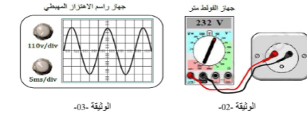
الفوج 1: قام أعضاء الفوج بربط جهاز فولط متر
بين طرفي المأخذ (الوثيقة 2).
الفوج 2: قام أعضاء هذا الفوج بتركيب جهاز راسم
الإهتزاز المهبطي بين طرفي المأخذ (الوثيقة3).
- مانوع التوتر بين طرفي هذا المأخذ؟ - عدد خصائصه.
- أ- ماذا تمثل قيمة التوتر التي أشار إليها جهاز الفولط متر؟
ب- إستنتج قيمته الأعظمية.
لاحظ أحد اعضاء الفوج الثاني أنه عند لمس هيكل راسم الإهتزاز المهبطي المعدني يصاب بصعقة كهربائية.
- أ- وضح أسباب هذا المشكل.

- ب- إقترح حلولا مناسبة لتفادي هذا المشكل، مدعما جوابك برسم تخطيطي محترما فيه قواعد الأمن الكهربائي الواجب إتباعها.

الجزء الثاني: (8 نقاط)
الوضعية الإدماجية:
يلعب النقل البحري دوراً هاماً وبارزاً في المجال الاقتصادي ويعتبر نشاطاً مهماً من خلال مساهمته بتقديم خدمات النقل بالنسبة لإستيراد وتصدير مختلف أنواع السلع .
عند رسو السفن على الموانئ يتم إنزال حاويات السلع (conteneurs) عن طريق الرافعات ( وثيقة 4)

- بإعتبار الحاوية في حالة توازن، أذكر القوى المؤثرة عليها.
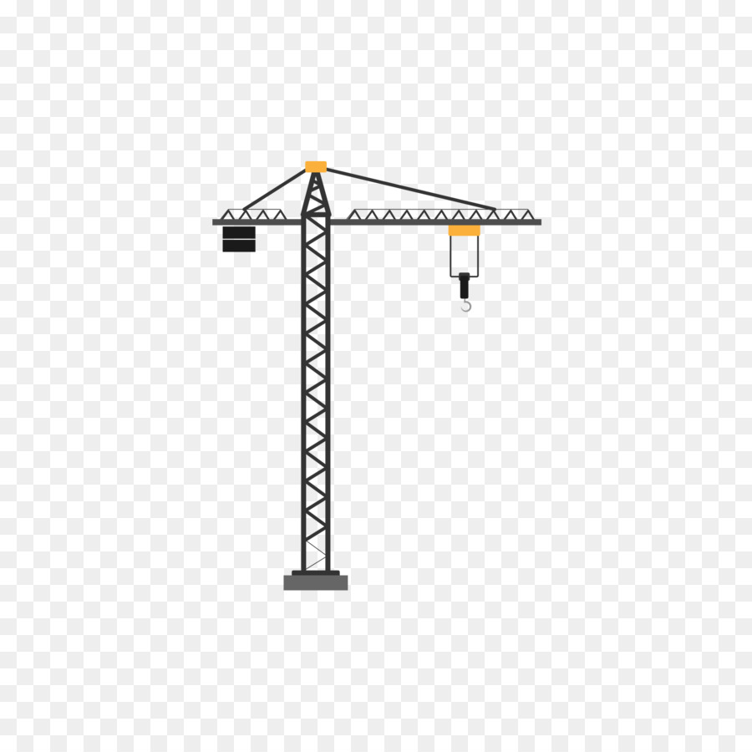
إذا علمت أن ثقل الحاوية N20000

- مثل القوى المؤثرة على الحاوية مستعملا السلم التالي:
1cm 10000N
ووث
بعد رسو السفن على الميناء ،تستقر وتطفو على الماء، - وثيقة 4 -
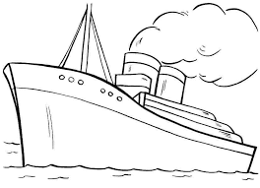
- أ- أذكر القوى المؤثرة غلى السفن في هذه الحالة.
ب- فسرسبب طفو السفن .

- أذكر طرق ووسائل أخرى يمكن إستعمالها
في مجال نقل السلع .

صفحة 2من2

